Eseu

Venim din Roma ,din Dacia Traiana.

,,Fiece popor şi fiece epocă stă pe umerii vremilor trecute'' (Mihai Eminescu)

Omul , la naştere are o singura limba şi nicidecum mai multe,

Omul, la naştere are un singur popor şi nicidecum mai multe,

Omul,la naştere are o singură patrie şi nicidecum mai multe,

Omul,la naştere poate să aibă mai multe ţări,dar aceasta nu e decît un accident al istoriei,un accident reparabil şi ca atare, o realitate secundară în raport cu faptul primordial al limbii,poporului,patriei.

Trecutul este amprenta definitorie a unui popor sau a unei epoci. Este necesar să ne cunoaştem istoria,să o vedem în lumina adevărului,fără cosmetizări,pentru a înţelege greşelile strămoşilor noştri şi a evita propriile greşeli.Nu ajută la nimic să ne mîndrim cu fapte de vitejie,să ridcăm altare unuia sau altuia,dacă nu aflăm unde s-a greşit,de ce neamul nostru se zbate permanent,negăsindu-şi identitatea.Istoria ne arată cine suntem.Noi,românii basarabeni,pentru care fiecare zi în care vorbim româneşte, este o zi a înălţării, o sărbătoare.Vorbim mai şovăielnic,mai clătinat,mai încet,dar tot româneşte vorbim.Am cioplit în îndepărtări înfiorătoare cruci de gheaţă şi în sloiurile de gheaţă ne-am înmormîntat bătrînii sau pruncii.Ni s-a tăiat mîna,cu care ne făceam semnul crucii,dar schiţăm sfîntul semn pe cerul gurii cu limba.Ni s-a tăiat limba,dar tot româneşte nădăjduim spre bine,spre izbînda dreptăţii noastre.Pasul nostru în horă, este poate puţin rătăcit,însă tot româneşte jucăm.Noi suntem generaţia,care avem de suferit în urma rusificarii şi deznaţionalizării Basarabiei. Din cauza ocupanţilor bolşevici,am fost lipsiţi de cele mai preţioase lucruri din viaţa unui popor: de limbă,cultură,alfabet,istorie şi tradiţii.În toată perioada de robie,ruşii nu au făcut alt ceva decît sa batjocorească ţara de la care am fost răpiţi, cu scopul de a ne îndepărta de fraţii noştri de peste Prut. Visăm cu toţii la o Românie Mare, unde vom vorbi graiul nostru sfînt, vom cînta dulcile doine ,balade şi vom trăi în libertate. Rădăcinile noastre provin din Roma, din Dacia Traiana. Strămoşii noştri ne-au lăsat pe ţărîmurile acestea să fim stăpîni. Ei sunt cei,care au luptat pentru dreptate şi au apărat pămînturile unde întemeietorii Romei antice Remus şi Romulus au fost salvaţi de către faimoasa lupoaică. Am moştenit de la ei preafrumoasa şi bogata limba latină,care este unul din instrumentele generatoare de gîndire originală,eficace şi durabilă,pe care le-a cunoscut omenirea. Latinitatea,cea mai semnificativă moştenire romană, a contribuit la formarea şi afirmarea civilizaţiei europene. Aceste lucruri nu trebuie uitate.Sperăm,căci Dumnezeu alături de noi este român,iar adevărul va învinge nedreptatea.Am rămas îngrozitor de mici şi acest fapt ne deranjează. Vrem libertate şi dreptate! Optăm pentru unirea Basarabiei cu mama sa- România.Un popor este viu,cît îi este vie memoria. Istoria pentru noi trebuie să fie un izvor nesecat de poezie, un şir de icoane sfinte de unde căpătăm întotdeauna învăţătură de adevăr.Bună sau rea, istoria ne arată cine suntem.Trebuie să ne acceptăm şi să ne asumăm trecutul,fără de care nu putem continua.Prezentul şi,mai ales,viitorul se construiesc pe acest trecut fericit sau nefericit.

Osadcii Marionela

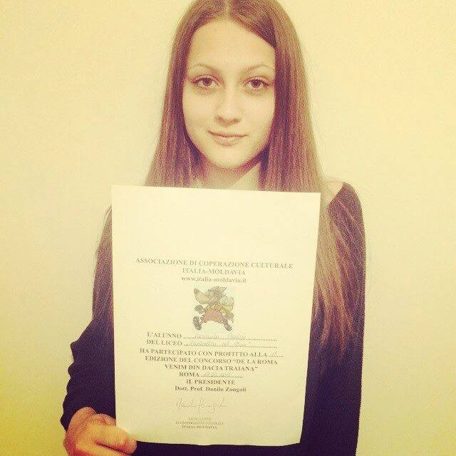

“Ciascun popolo e ciascuna epoca sta sulle spalle dei tempi passati” (Mihai Eminescu).

L’uomo, alla nascita ha una sola lingua e in nessun caso più di una.

L’uomo, alla nascita appartiene a un solo popolo e in nessun caso più di uno.

L’uomo, alla nascita ha una sola Patria e giammai più di una.

L’uomo, alla nascita potrebbe avere molti paesi ma questo non è che un incidente della storia, un incidente riparabile che rappresenta una realtà secondaria in rapporto al fatto primordiale della lingua, del popolo e della Patria. Il passato è un impronta definitiva di un popolo e di un’epoca. E’ necessario conoscere la storia per vedere la luce della verità, senza mascheramenti, per capire gli errori dei propri avi e per evitare i propri errori. Non ci serve a niente essere orgogliosi degli episodi di coraggio, edificare a questi degli altari, se non comprendiamo dove si sbagliò e perché la nostra stirpe si lacera sempre e non riesce a trovare l’identità. La storia ci mostra chi siamo. Noi, romeni di Bessarabia poiché ogni giorno in quale parliamo romeno, è un giorno di gioia e di festa. Parliamo con più indecisione, con più esitazione, più piano, ma sempre romeno parliamo. Abbiamo scolpito nei luoghi lontani fioriti delle croci di ghiaccio e in blocchi di ghiaccio seppellimmo anziani e bambini. Ci tagliarono la mano con la quale facemmo il segno della croce, ma continuammo a farlo con la bocca verso il cielo. Ci tagliarono la lingua, ma sempre in romeno rivolgevamo l nostri desideri verso il bene, verso l’auspicio della giustizia per noi. Il nostro passo nella danza patriottica romena è forse più incerto, ma sempre alla romena danziamo. Noi siamo la generazione, che abbiamo sofferto, in fine, la russificazione e la snazionalizzazione della Bessarabia. A causa degli occupanti bolscevichi ci sono mancate le cose più preziose nella vita di un popolo: la lingua, la cultura, la storia, l’alfabeto e la tradizione. Durante tutto il periodo di dominio, i russi non hanno fatto altro che denigrare il paese dal quale siamo stati rapiti allo scopo di allontanarci dai nostri fratelli d’oltre Prut. Sogniamo tutti una Grande Romania, dove potremo parlare il nostro santo linguaggio, cantare le dolci fiabe e ballate e vivremo in libertà. Le nostre radici provengono da Roma, dalla Dacia Traiana. I nostri avi ci lasciarono in queste regioni la missione di dominarle. Loro sono quelli che lottarono per la giustizia e difesero il territorio nel quale gli impavidi Romolo e remo furono salvati dalla celebre Lupa. Abbiamo ereditato da loro la splendida e ricca lingua latina , la quale è uno degli strumenti generatore di un pensiero originale, efficace e durevole, che abbia mai conosciuto l’umanità. La latinità è la più significativa eredità romana, contribuì alla formazione e all’affermazione della civiltà europea. Queste cose non debbono essere dimenticate. Speriamo che Dio, accanto a noi, sia romano così la verità sconfiggerà l’ingiustizia. Siamo diventati molto pochi e questo ci danneggia. Vogliamo la libertà e la giustizia. Optiamo per l’unione della Bessarabia con sua madre la Romania. Un popolo è vivo, quando è viva la memoria. La storia per noi deve essere una fonte inesauribile di poesia, un insieme di sante icone da dove ricaviamo sempre insegnamento di verità. Buona o cattiva, la storia ci mostra chi siamo. Dobbiamo accettare e assumerci il passato, senza il quale non possiamo continuare. Il presente e, soprattutto il futuro, si costruiscono mediante il passato felice o infelice.

Osadcii Marionela traduzione italiana prof. Danilo Zongoli